RELATÓRIO
Avaliação do atendimento à Lei de Acesso à Informação (LAI) pelo Ministério da Fazenda – MF

Ministério da Transparência, Fiscalização e Controladoria-Geral da União (CGU)
Secretaria da Transparência e Prevenção da Corrupção (STPC)
Junho/2017

Acesse aqui os Guias, Manuais e Orientações relacionados à Lei de Acesso à Informação:



SUMÁRIO

SUMÁRIO EXECUTIVO 4
A. TRANSPARÊNCIA PASSIVA 6
1. ÁREA PRODUTORA DA RESPOSTA E DESTINAÇÃO DO RECURSO 6
2. TIPO DE RESPOSTA 7
3. JUSTIFICATIVA LEGAL PARA NEGATIVA 10
4. RESTRIÇÃO DE CONTEÚDO 10
5. PRORROGAÇÃO DE PRAZO 13
6. NOME DO SOLICITANTE NA RESPOSTA 14
7. OUTROS 14
8. OMISSÕES 15
B. TRANSPARÊNCIA ATIVA 16
9. INSTITUCIONAL 16
10. AÇÕES E PROGRAMAS 18
11. PARTICIPAÇÃO SOCIAL 19
12. AUDITORIAS 20
13. CONVÊNIOS E TRANSFERÊNCIAS 20
14. RECEITAS E DESPESAS 21
15. LICITAÇÕES E CONTRATOS 22
16. SERVIDORES 22
17. INFORMAÇÕES CLASSIFICADAS 22
18. SERVIÇO DE INFORMAÇÃO AO CIDADÃO (SIC) 23
19. PERGUNTAS FREQUENTES 24
20. DADOS ABERTOS 24
21. FERRAMENTAS TECNOLÓGICAS 24
C. POLÍTICA DE DADOS ABERTOS DO GOVERNO FEDERAL 25
22. PLANO DE DADOS ABERTOS 25
23. CRONOGRAMA DE ABERTURA DE DADOS 25
24. CATALOGAÇÃO DE BASES DE DADOS NO PORTAL DE DADOS ABERTOS 27
CONCLUSÃO 28
LEGISLAÇÃO E GUIAS DE REFERÊNCIA 29

SUMÁRIO EXECUTIVO

Este relatório traz observações a respeito do atendimento aos preceitos da Lei nº 12.527/2011 pelo Ministério da Fazenda – MF. Nas próximas páginas, será possível verificar constatações sobre o cumprimento das obrigações de transparência ativa e passiva, bem como orientações que tem por objetivo o aperfeiçoamento do Serviço de Informação ao Cidadão - SIC.
Tópico | Orientação
- TRANSPARÊNCIA PASSIVA
1. Área produtora da resposta e destinação do recurso | 1.1. Garantir que que o responsável por decidir o recurso de segunda instância seja a autoridade máxima do Ministério da Fazenda.  1.2. Preencher de forma adequada os campos “Responsável pela Resposta” e “Destinatário do Recurso”.  1.3. Evitar o uso de siglas no preenchimento dos campos.
2. Tipo de Resposta | 2.1, 2.2. e 2.3 Fazer a marcação do “Tipo de Resposta” baseado na resposta fornecida ao solicitante.  2.4. Responder ao solicitante nos casos em que o requerimento é feito para área que faz parte da estrutura administrativa do órgão.
3. Justificativa Legal para Negativa | 3.1. Indicar as razões de negativa e o embasamento legal que fundamenta a negativa de acesso à informação, total ou parcial.
4. Restrição de Conteúdo | 4.1, 4.2 e 4.3. Revisar a marcação no campo sobre restrição de conteúdo e adequar a restrição, sempre que for necessário.
5. Prorrogação de Prazo | Não há
6. Nome do solicitante na Resposta | 6.1. Não inserir os nomes dos solicitantes de pessoas físicas e jurídicas nas respostas e anexos, a não ser quando estritamente necessário.
7. Outros | 7.1. Incluir, sempre que possível, a resposta no campo de texto do sistema, evitando somente sua inclusão no anexo.
8. Omissões | 8.1. Responder a todos os pedidos e recursos em aberto, inclusive os referentes aos anos anteriores.
- TRANSPARÊNCIA ATIVA
9. Institucional | 9.1. Orienta-se que o órgão divulgue sua estrutura organizacional até o nível hierárquico equivalente às Diretorias (4º nível), bem como corrija o link fornecido no STA.  9.5. Divulgar telefones, endereços e e-mails de contato dos ocupantes de seus principais cargos até o 5º nível hierárquico em todas as Secretarias e corrija o link no STA.  9.8. Publicar os currículos de todos os ocupantes de cargos de direção e assessoramento superior, no mínimo, de nível DAS 4 ou equivalentes.
10. Ações e Programas | 10.1. Divulgar a lista de todos os programas, projetos e ações executados.  10.2. Indicar a área responsável pelo desenvolvimento e implementação de cada programa, projeto e ação desenvolvido.  10.3. Divulgar as principais metas dos programas, projetos e ações. Caso já divulgue, disponibilizar link remetendo para onde as informações estão disponíveis.  10.4. Divulgar, quando existir, os indicadores de resultado e impacto relativos aos programas, projetos e ações desenvolvidos.  10.5. Disponibilizar informações sobre os principais resultados de seus programas, projetos e ações.  10.7. Publicar informações gerais sobre programas que resultem em renúncia de receita ou cientificar que não os desenvolve.  10.8. Divulgar informações sobre programas financiados pelo Fundo de Amparo ao trabalhador – FAT ou cientificar que não os desenvolve.
11. Participação Social | Não há.
12. Auditorias | 12.1, 12.2 e 12,3. Corrigir link informado no Sistema de Transparência Ativa – STA.  12.3. Informar quais unidades jurisdicionadas terão processos de contas ordinárias julgados, conforme a Decisão Normativa do TCU.  12.4. Publicar que não há conteúdo a ser divulgado, uma vez que não produz RAINT.
13. Convênios e Transferências | 13. Corrigir link para a Página da Transparência e inserir um outro para a seção “Despesas - Transferências de Recursos” do Portal da Transparência, com passo a passo que facilite a encontrar a informação.
14. Receitas e Despesas | 14.1. Alterar o nome da subseção ‘Despesas’ para ‘Receitas e Despesas’ e disponibilizar o conjunto mínimo de informações sobre o tema.  14.3 e 14.4. Corrigir link para a Página da Transparência.
15. Licitações e Contratos | 15.1. Incluir link para seção “Licitações” da Página de Transparência do Ministério.
16. Servidores | 16.1 e 16.2. Incluir passo a passo sobre como acessar as informações para facilitar a localização da informação.  16.3. Incluir lista dos empregados terceirizados e respectivos CPFs descaracterizado.
17. Informações Classificadas | 17.1. Adequar o formato de publicação das suas informações classificadas ao Guia para publicação do rol de informações classificadas e desclassificadas e de relatórios estatísticos.  17.3. Disponibilizar formulários para pedido de desclassificação e de recurso referente a pedido de desclassificação.
18. Serviço de Informação ao Cidadão | 18.4. Disponibilizar link para os relatórios estatísticos do e-SIC.
19. Perguntas Frequentes | 19. Verificar periodicamente se as informações estão atualizadas.
20. Dados Abertos | 20.1. Criar item ‘Dados Abertos’, dentro da seção ‘Acesso a Informação’ e disponibilizar dados sobre sua política de dados abertos, incluindo o Plano de Dados Abertos (PDA).
21. Ferramentas Tecnológicas | Não há
- POLÍTICA DE DADOS ABERTOS DO GOVERNO FEDERAL
22. Plano de Dados Abertos | Não há
23. Cronograma de Abertura de Dados | 23.1. Agrupar os links das bases listadas, em uma só página e por conjunto de dados, conforme nomenclatura utilizada no Plano de Ação do PDA.  23.3. Acompanhar o andamento da publicação da base, junto aos responsáveis.
24. Catalogação de bases de dados no portal de Dados Abertos | 24. Manter o cadastro e atualização de bases no Portal de Dados Abertos e verificar a existência de outras bases, fora as previstas no PDA, para efetuar também a sua catalogação no Portal.

Tendo em vista a relevância do assunto e o compromisso do governo federal no aperfeiçoamento do serviço de informação ao cidadão e ao cumprimento integral do disposto na legislação em vigor, solicita-se que o Ministério da Fazenda encaminhe, em um prazo de 30 dias a partir do recebimento deste relatório, devolutiva sobre as providências tomadas para a adequação de cada orientação constante no documento.

- TRANSPARÊNCIA PASSIVA

Para avaliação da transparência passiva, a CGU analisou as respostas concedidas pelo órgão por meio de uma amostra de pedidos composta por 100 solicitações cadastradas no Sistema Eletrônico do Serviço de Informação ao Cidadão (e-SIC) e que tiveram respostas concedidas entre 17/11/2016 e 17/05/2017, o que corresponde aproximadamente a 1,7% do total de pedidos respondidos no período.

1. ÁREA PRODUTORA DA RESPOSTA E DESTINAÇÃO DO RECURSO

Escopo da Avaliação

Nesse item foi verificado se as indicações nos campos ‘Responsável pela resposta’ e ‘Destinatário do recurso’ estavam adequadas.

Constatações e Orientações

Constatação 1.1 | Verificou-se, em muitos casos, que o julgamento do recurso de segunda instância não está sendo realizado pela autoridade máxima da instituição, como pode ser verificado no exemplo a seguir do NUP 16853007234201652:  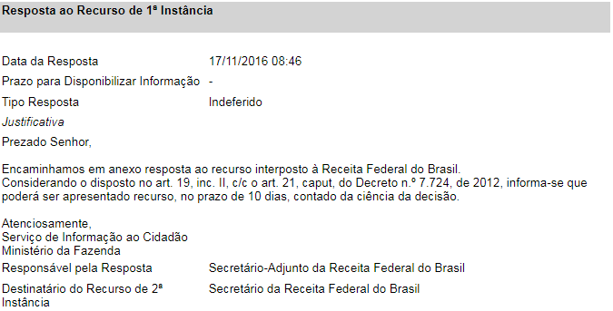

Orientação 1.1 | O órgão deve garantir que o responsável por decidir o recurso de segunda instância seja a autoridade máxima do Ministério da Fazenda.
Constatação 1.2 | Verificou-se caso em o órgão não preencheu os campos “responsável pela resposta” e “destinatário do recurso” de forma adequada, como pode ser verificado no exemplo do NUP 16853003779201771:
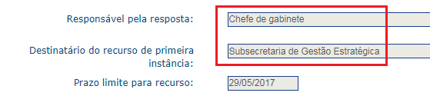
NUP 16853003779201771

Orientação 1.2 | O preenchimento do campo “Responsável pela resposta” deverá constar o cargo do servidor e a área na qual está lotado ou apenas o nome da área técnica que produziu a resposta (Ex: Servidor da Coordenação Geral de Governo Aberto e Transparência ou Diretoria de Transparência e Controle Social). O problema do caso acima, é que não foi devidamente identificada a área do responsável pela resposta, não ficando a informação clara para o cidadão. Já, no que diz respeito ao campo “Destinatário do recurso de primeira instância”, o órgão deve informar o cargo da autoridade que apreciará o recurso; o que não ocorreu no caso acima.
Constatação 1.3 | Verificou-se caso em o órgão tem preenchido o campo “responsável pela resposta” com Sigla da área responsável, como pode ser verificado no exemplo a seguir do NUP 16853003128201781:
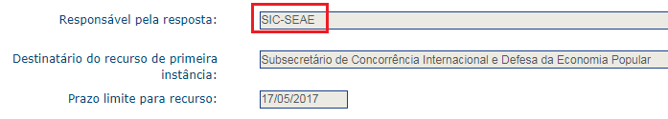
NUP 16853003128201781

Orientação 1.3 | É necessário que o preenchimento do campo “Responsável pela resposta” seja compreensível para o cidadão. Sendo assim, orienta-se que o órgão evite o uso de siglas das áreas no preenchimento do campo.

2. TIPO DE RESPOSTA

Escopo da Avaliação

Nesse item foi verificado se a marcação do campo “Tipo de Resposta” do e-SIC foi feita corretamente.
O campo “Tipo de Resposta” do e-SIC é preenchido pelos órgãos ao responderem um pedido de informação. As opções existentes no sistema são as seguintes:
- Acesso Concedido
- Acesso Negado
- Acesso parcialmente concedido
- Informação inexistente
- Não se trata de solicitação de informação
- Órgão não tem competência para responder sobre o assunto
- Pergunta duplicada/repetida
Na avaliação dos pedidos foram identificados vários problemas de marcação do “Tipo de Resposta”.

Constatações e Orientações

Constatação 2.1 | Verificou-se que casos em que o MF não tem feito a marcação adequada do tipo de resposta. O exemplo a seguir apresenta caso em que a marcação foi “Não se trata de solicitação de informação”, quando a resposta esclarece que a solicitação é caso de negativa por sigilo fiscal e dados pessoais:
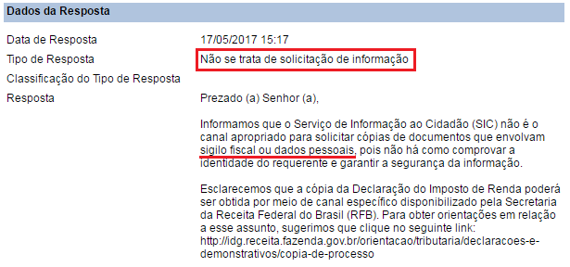
NUP 16853003909201775

Orientação 2.1 | O órgão deve fazer a marcação do ‘Tipo de Resposta’ baseada na resposta fornecida ao solicitante. Nesse caso, a marcação correta seria “Acesso Negado/ Informação sigilosa de acordo com legislação específica ou Dados pessoais”.
Constatação 2.2 | Verificou-se caso em que a marcação foi “Não se trata de solicitação de informação” quando o respondente informa ao cidadão que sua solicitação é genérica:
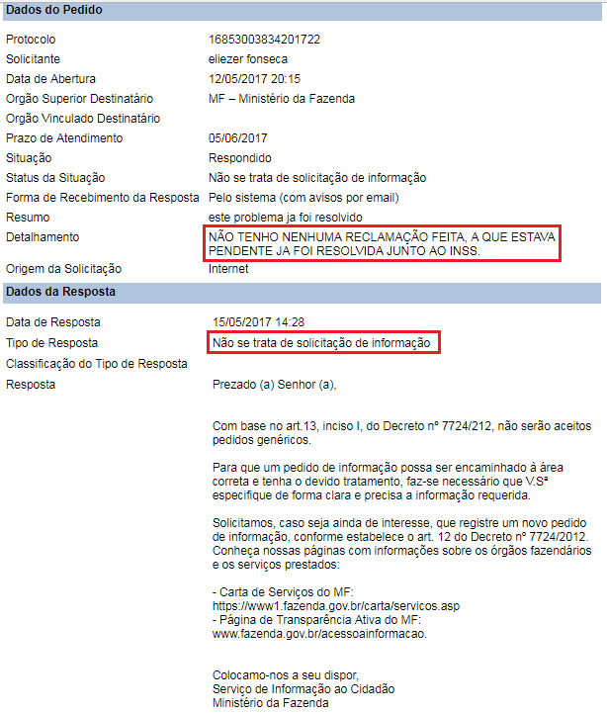
NUP 16853003834201722

Orientação 2.2 | Neste caso, o respondente pode ter considerado que a solicitação não se tratava de pedido de informação, entretanto, a citação legal não foi coerente (relativa a pedido genérico). Para ser adequada à reposta, a marcação correta deveria ser “Acesso Negado/Pedido genérico”. Ressalte-se que a marcação deve estar de acordo com a resposta da solicitação.
Constatação 2.3 | Verificou-se caso em que o órgão faz marcação como “Informação Inexistente” de forma inadequada, como pode ser verificado no NUP 16853001144201739:
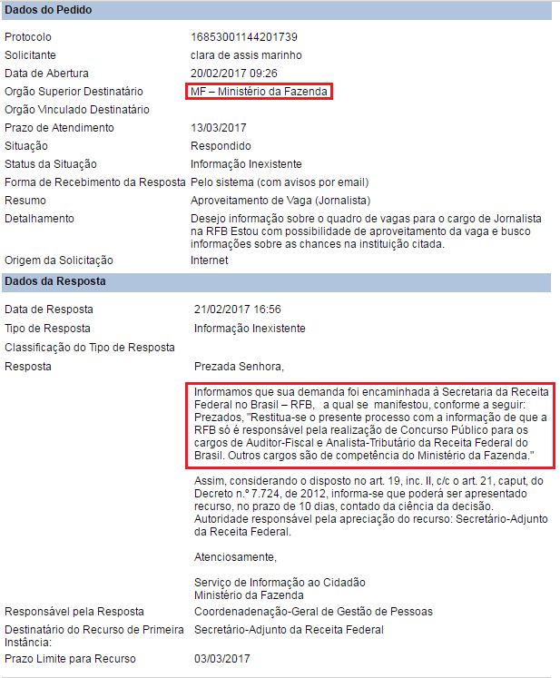
NUP 16853001144201739

Orientação 2.3 | Nos casos em que o órgão não possui competência para responder sobre o assunto acerca da solicitação, a marcação correta é “Órgão não tem competência para responder sobre o assunto”. No entanto, não parece ser esse o caso. Na situação específica, o respondente diz ao solicitante que a informação seria de competência do Ministério da Fazenda. Entretanto, a Receita Federal no Brasil é parte da estrutura administrativa do Ministério da Fazenda. Dessa forma, o Ministério deveria fornecer a informação ao cidadão. Nota-se que o órgão é responsável por definir e organizar o fluxo interno para que a informação seja fornecida pelas áreas responsáveis ao requerente, no prazo estabelecido na Lei.
O quadro com a especificação dos tipos de respostas e quando elas devem ser utilizadas pode ser consultado em http://www.acessoainformacao.gov.br/lai-para-sic/sic-apoio-orientacoes/guias-e-orientacoes/guia-de-procedimentos-para-atendimento-a-lei-de-acesso-a-informacao-e-utilizacao-do-e-sic#N-41Comomarcarcampo.

3. JUSTIFICATIVA LEGAL PARA NEGATIVA

Escopo da Avaliação

De acordo com o art. 11, § 1º, II da Lei nº 12.527/2011, o órgão deve indicar as razões da negativa, total ou parcial, do acesso. Neste item foi avaliado se o órgão deu uma justificativa nos casos em que o órgão negou acesso a uma informação ou a concedeu parcialmente.

Constatações e Orientações

Constatação 3.1 | Verificou-se alguns casos em que o Ministério da Fazenda justifica o motivo da negativa de acesso, mas não faz citação legal, como pode ser visto no NUP 16853003498201718:
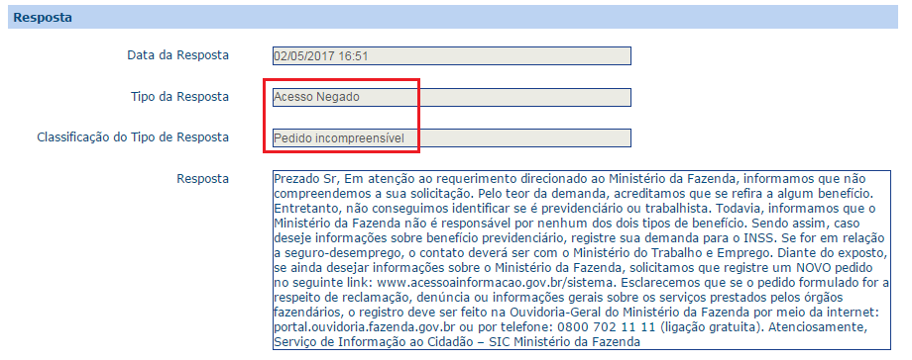
NUP 16853003498201718

Orientação 3.1 | O órgão deve indicar as razões da negativa, total ou parcial, especificando o embasamento legal que a fundamenta, sempre que negar o acesso a uma informação. É imprescindível indicar ao cidadão, além da explicação da negativa, o fundamento legal, de forma que o mesmo consiga relacionar o motivo de negativa do seu pedido com a base legal.

4. RESTRIÇÃO DE CONTEÚDO

Escopo da Avaliação

Nesse item foi avaliado se o órgão marcou corretamente o campo sobre restrição de conteúdo. Ressalta-se que todo órgão deve, ao finalizar a resposta de um pedido de informação, indicar se existe no pedido, resposta ou anexo a presença de informação restrita (pessoal, sigilosa ou classificada). Essa classificação determina se um pedido de acesso à informação pode ou não ser disponibilizado na “Busca de Pedidos e Respostas”, disponível em: www.lai.gov.br/busca.

Constatações e Orientações

Constatação 4.1 | Constatou-se casos em que o órgão está fazendo a marcação errada no campo sobre restrição de conteúdo. No caso a seguir, NUP 16853003256201724, é exemplificado solicitação que contém informações sensíveis de pessoa jurídica e física, como pode ser verificado:
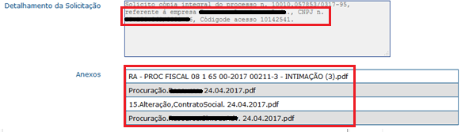 NUP 16853003256201724
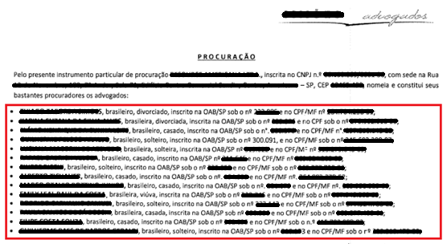
Anexo do NUP 16853003256201724- tarjamento feito pela CGU

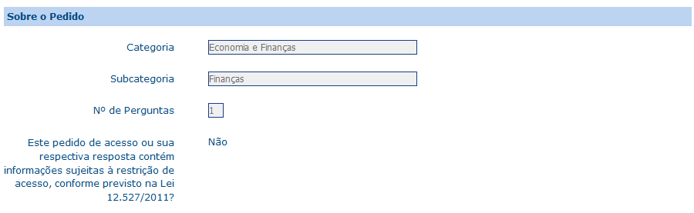
NUP 16853003256201724

Orientação 4.1 | É importante que o órgão revise e adeque a marcação de restrição de conteúdo, caso haja informações restritas nos pedidos de informação e/ou nas respostas.
Constatação 4.2 | Verificou-se vários casos em que o órgão está restringindo o conteúdo da solicitação sem que haja informação restrita, como pode ser verificado no NUP 16853001442201729:
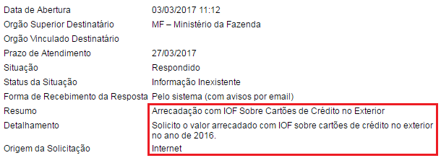
NUP 16853001442201729
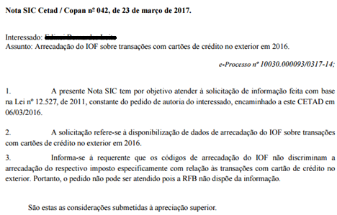
Anexo da resposta do NUP 16853001442201729- tarjamento feito pela CGU

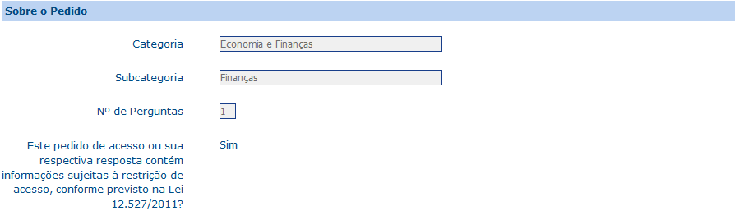
NUP 16853001442201729

Orientação 4.2 | É importante que o órgão revise a marcação e faça a restrição de conteúdo somente em casos em que há informação pessoal sensível, classificada ou sigilosa nas perguntas e respostas. O nome do solicitante não é considerado informação sensível, apesar de ser preferível que o órgão evite inserir o nome dos solicitantes nas respostas. Destaca-se que essa classificação determinará se um pedido de acesso à informação poderá ou não ser disponibilizado na “Busca de Pedidos e Respostas”, disponível em www.lai.gov.br/busca.
Constatação 4.3 | Verificou-se caso em que o órgão restringiu conteúdo de solicitação sem que houvesse informação restrita, como pode ser verificado no NUP 16853003750201799:
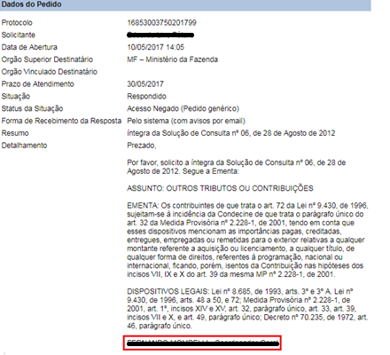
NUP 16853003750201799- tarjeamento feito pela CGU

Orientação 4.3 | Neste caso, o órgão não precisaria restringir o conteúdo da solicitação. Note-se que o nome e cargo do solicitante não são considerados informações pessoais sensíveis.

Observação: O órgão pode rever a marcação sobre restrição de conteúdo a qualquer momento através do botão “Editar Classificação”, disponível na aba “Dados da Resposta” do pedido no e-SIC.
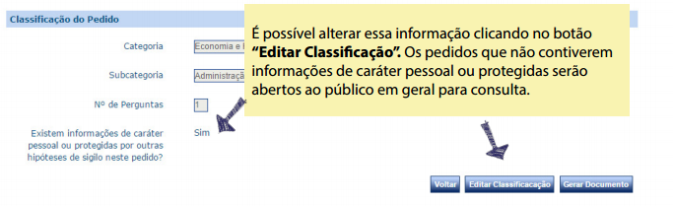

5. PRORROGAÇÃO DE PRAZO

Escopo da Avaliação

Nesse item foi avaliado se órgão apresentou motivação para prorrogação do pedido. Conforme a Lei nº 12.527/2011, os órgãos e entidades da administração pública federal devem responder pedidos de informação no prazo de 20 dias, sendo permitida uma única prorrogação de prazo por dez dias, mediante justificativa (art. 11).

Constatações e Orientações

Constatação 5.1 | Verificou-se que o órgão tem apresentado justificativa adequada para prorrogação do pedido. Reiteramos, no entanto, que o motivo da prorrogação deve ser feito caso a caso e corresponda ao motivo real. Manter o procedimento adotado.

6. NOME DO SOLICITANTE NA RESPOSTA

Escopo da Avaliação

Nesse item foi avaliado se o órgão inseriu o nome do solicitante no texto da resposta (incluindo anexos e título do arquivo anexado).

Constatações e Orientações

Constatação 6.1 | Identificou-se, na amostra avaliada, vários casos em que constava o primeiro nome ou o nome completo do requerente na resposta (principalmente nos casos em que a resposta está em documento anexo):
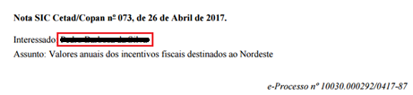
NUP 16853002691201731- Tarjamento feito pela CGU

Orientação 6.1 | Sugerimos que os nomes dos solicitantes não sejam inseridos nas respostas e anexos, a não ser quando estritamente necessário, pois os pedidos serão disponibilizados na internet para acesso público, na Busca de Pedidos e Respostas, em www.lai.gov.br/busca.
Constatação 6.2 | Verificou-se, também, caso em que foi identificado o nome da empresa solicitante:
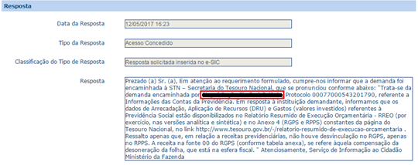
NUP 00077000543201790

Orientação 6.2 | Como mencionado no caso anterior, sugerimos que os nomes dos solicitantes não sejam inseridos nas respostas e anexos, mesmo que sejam de pessoa jurídica.

7. OUTROS

Escopo da Avaliação

Nesse item, avaliou-se se a resposta do órgão apresentava linguagem que facilitasse o entendimento de qualquer pessoa. A linguagem utilizada nas respostas aos pedidos de acesso a informações deve buscar ao máximo a aproximação da Administração Pública à população em geral. Para isso, é importante que a informação fornecida seja clara, simples e objetiva, de maneira a facilitar o entendimento de qualquer cidadão. Foi avaliado, ainda, se a linguagem utilizada na resposta estava adequada ao perfil do solicitante.

Constatações e Orientações

Constatação 7.1 | O órgão apresenta, na maioria dos casos, linguagem clara e adequada. No entanto, encontrou-se vários casos em que a resposta dada ao solicitante não precisava estar em documento anexado:
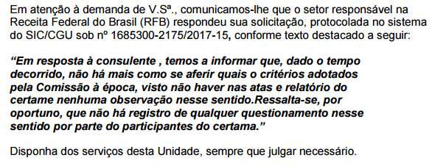
Anexo do NUP 16853002175201715

Orientação 7.1 | Sugere-se que, sempre que possível, o texto da resposta seja incluído no campo apropriado do sistema, evitando-se anexos com o conteúdo da resposta. Pois, além de facilitar o acesso por parte do cidadão, esse procedimento contribui para melhoria da base de dados da Busca de Pedidos e Respostas (www.lai.gov.br/busca), já que os textos incluídos no campo de resposta são disponibilizados em dados abertos, enquanto os anexos, não.

8. OMISSÕES

Escopo da Avaliação

De acordo com os arts. 15 e 16 do Decreto nº 7.724/2012, todos os órgãos e entidades devem enviar ao requerente a informação solicitada no prazo de até vinte dias, podendo o prazo para resposta ser prorrogado por dez dias, mediante justificativa encaminhada ao solicitante.

Constatações e Orientações

Constatação 8.1 | No dia 10/08/2017, conforme competência atribuída por meio do art. 68, VI do Decreto nº 7.724/2012, verificou-se o cumprimento dos prazos estabelecidos na LAI pelo Ministério da Fazenda – MF. Na ocasião, constatou-se que havia 16 pedidos e 6 recursos em tramitação fora do prazo legal de resposta, como pode ser verificado nas tabelas a seguir:
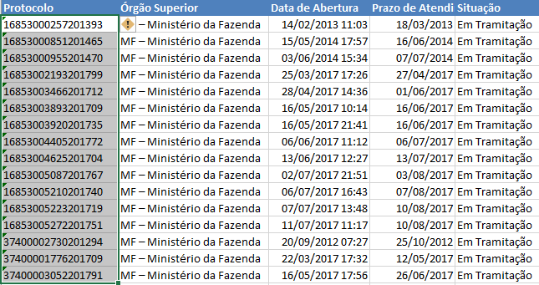
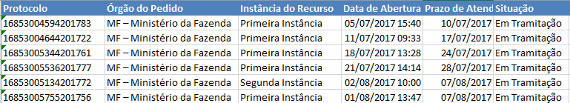

Orientação 8.1 | Todos os pedidos e recursos em aberto devem ser respondidos, inclusive os referentes aos anos anteriores. A Lei nº 9.784/1999, em seu art.51, garante ao interessado desistir de um pedido formulado ou renunciar a um direito disponível. Portanto, caso haja desistência por parte do requerente, o órgão deve informar, no campo de resposta do e-SIC, que o pedido está sendo cancelado e anexar comprovante no Sistema (ex: e-mail com solicitação de cancelamento). Nesse caso, o órgão deverá marcar, na classificação do tipo de resposta, que “Não se trata de solicitação de informação”, uma vez que o pedido foi cancelado.

- TRANSPARÊNCIA ATIVA

Com relação à avaliação da Transparência Ativa do Ministério da Fazenda, contida neste relatório, é importante informar que os itens qualificados como ‘Informação não localizada na seção específica’ podem eventualmente estar no site da instituição – no entanto, não foram encontrados pelo avaliador no local adequado e/ou não estão de acordo com o guia acima mencionado. Esclareça-se, ainda, que a verificação foi realizada no dia 27 de julho de 2017.
Na data de produção deste relatório, o Ministério da Fazenda já havia preenchido o Sistema de Transparência Ativa (STA), o qual foi totalmente validado. Portanto, pede-se que o órgão verifique as observações registradas pela CGU no referido sistema.

9. INSTITUCIONAL

Escopo da Avaliação

Subitem | Base Legal | URL
9.1. O órgão ou entidade divulga estrutura organizacional (organograma) até o 4º nível hierárquico? | Decreto nº 7.724/2012, art. 7º, § 3º, I | http://www.fazenda.gov.br/acesso-a-informacao/institucional/imagens/organograma-1.jpg/view
9.2. O órgão ou entidade divulga as competências do órgão até o 4º nível hierárquico? | Decreto nº 7.724/2012, art. 7º, § 3º, I | http://fazenda.gov.br/acesso-a-informacao/institucional
9.3. O órgão ou entidade divulga base jurídica da estrutura organizacional e das competências até o 4º nível hierárquico? | Decreto nº 7.724/2012, art. 7º, § 3º, I | http://fazenda.gov.br/acesso-a-informacao/institucional
9.4. O órgão ou entidade divulga lista dos principais cargos e seus respectivos ocupantes (“Quem é quem ”) até o 5º nível hierárquico? | Decreto nº 7.724/2012, art. 7º, § 3º, I | http://fazenda.gov.br/acesso-a-informacao/institucional/quem-e-quem
9.5. O órgão ou entidade divulga telefones, endereços e e-mails de contato dos ocupantes dos principais cargos até o 5º nível hierárquico? | Decreto nº 7.724/2012, art. 7º, § 3º, I | http://www.fazenda.gov.br/acesso-a-informacao/institucional/quem-e-quem-ministerio-da-fazenda
9.6. O órgão ou entidade divulga a agenda de autoridades até o 4º nível hierárquico? | Resolução da Comissão de Ética Pública  Lei nº 12.813/2013, art. 11 | http://fazenda.gov.br/assuntos/agenda
9.7. O órgão ou entidade divulga horários de atendimento? | Decreto nº 7.724/2012, art. 7º, § 3º, I | http://fazenda.gov.br/carta-de-servicos/atendimento
9.8. O órgão ou entidade publica os currículos de todos os ocupantes de cargos de direção e assessoramento superior, no mínimo, de nível DAS 4 ou equivalentes? | Manifestação nº 02/2015 – Conselho de Transparência Pública e Combate à Corrupção | http://fazenda.gov.br/acesso-a-informacao/institucional/galeria-de-ministros/pasta-republica/republica

Constatações e Orientações

Constatação 9.1 | O órgão não apresenta as informações requeridas até o 4º nível hierárquico. Além disso, o link para a estrutura organizacional, fornecido no STA, direciona para uma página que inexistente na data da avaliação:
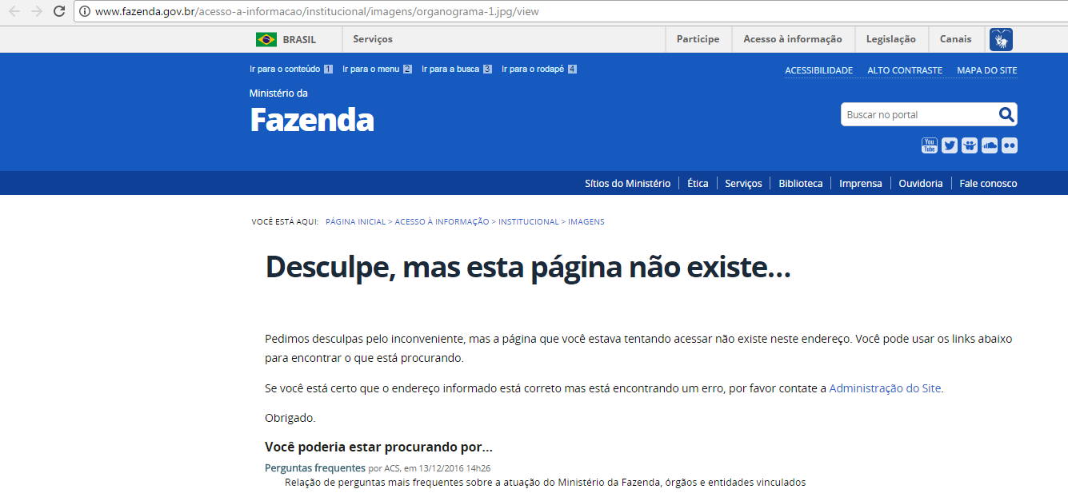

Orientação 9.1 | Orienta-se que o órgão divulgue sua estrutura organizacional até o nível hierárquico equivalente às Diretorias (4º nível), bem como corrija o link fornecido no STA. Observe-se que, para atendimento do item, é necessário que o Ministério disponibilize links que direcione o cidadão para o organograma detalhado da unidade desejada.
Constatação 9.2 | As competências das autoridades até o 4º nível hierárquico estão devidamente publicadas.
Constatação 9.3 | A base jurídica da estrutura organizacional e das competências até o 4º nível hierárquico do Ministério da Fazenda foi localizada.
Constatação 9.4 | A informação sobre a lista dos principais cargos e respectivos ocupantes (“Quem é quem”) foi localizada, no entanto, para algumas Secretarias é apresentado apenas até o 4º nível hierárquico. Além disso, o link fornecido no STA está dando erro.
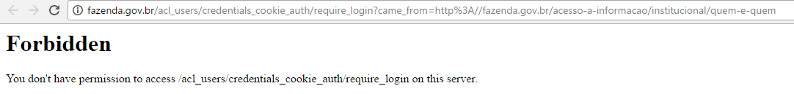

Orientação 9.4 | Orienta-se que o Ministério da Fazenda divulgue lista dos principais cargos e seus respectivos ocupantes (“Quem é quem ”) até o 5º nível hierárquico (Coordenação Geral) para todas Secretarias e corrija o link no STA.
Constatação 9.5 | Telefones, endereços e e-mails de contato dos ocupantes dos principais cargos estão no local adequado, no entanto, para algumas Secretarias é apresentado apenas tais informações até o 4º nível hierárquico. Além disso, o link fornecido no STA está dando erro.
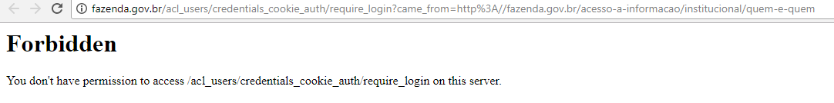

Orientação 9.5 | Orienta-se que o Ministério da Fazenda divulgue as informações elencadas até o 5º nível hierárquico (Coordenação Geral) em todas as Secretarias e corrija o link no STA.
Constatação 9.6 | O órgão divulga corretamente a agenda de suas autoridades.
Constatação 9.7 | O órgão divulga, na seção adequada, os seus horários de atendimento ao público.
Constatação 9.8 | O Ministério só publica o currículo do atual e antigos ministros, mas não dos demais ocupantes de cargos de direção e assessoramento superior.
Orientação 9.8 | A Manifestação nº 2, de 10 de dezembro de 2015, do Conselho de Transparência Pública e Combate à Corrupção, recomenda que todos os órgãos e entidades do Poder Executivo Federal publiquem em suas páginas oficiais na Internet os currículos de todos os ocupantes de cargos de direção e assessoramento superior, no mínimo, de nível DAS 4 ou equivalentes.

10. AÇÕES E PROGRAMAS

Escopo da Avaliação

Subitem | Base Legal | URL
10.1. O órgão ou entidade divulga lista dos programas, projetos e ações executados? | Decreto nº 7.724/2012, art. 7º, § 3º, II | http://fazenda.gov.br/acesso-a-informacao/acoes-e-programas
10.2. O órgão ou entidade divulga indicação da unidade responsável pelo desenvolvimento e implementação dos programas, projetos e ações? | Decreto nº 7.724/2012, art. 7º, § 3º, II | http://fazenda.gov.br/acesso-a-informacao/acoes-e-programas
10.3. O órgão ou entidade divulga as principais metas dos programas, projetos e ações? | Decreto nº 7.724/2012, art. 7º, § 3º, II | http://fazenda.gov.br/acesso-a-informacao/acoes-e-programas
10.4. O órgão ou entidade divulga indicadores de resultado e impacto, quando existentes, relativos aos programas, projetos e ações? | Decreto nº 7.724/2012, art. 7º, § 3º, II | http://fazenda.gov.br/acesso-a-informacao/acoes-e-programas
10.5. O órgão ou entidade divulga os principais resultados dos programas, projetos e ações? | Decreto nº 7.724/2012, art. 7º, § 3º, II | http://fazenda.gov.br/acesso-a-informacao/acoes-e-programas
10.6. O órgão ou entidade divulga Carta de serviços? | Decreto nº 7.724/2012, art. 7º, § 3º, II  Decreto n° 6.932/2009 | http://fazenda.gov.br/carta-de-servicos
10.7. O órgão ou entidade divulga informações gerais sobre programas que resultem em renúncias de receitas, como o objetivo do programa, as condições de adesão, a forma de execução, os prazos, os valores da renúncia e a legislação aplicável? | Decreto nº 7.724/2012, art. 7º, § 3º, IV | Informação não localizada na seção ‘Acesso à Informação’ > ‘Ações e Programas’.
10.8. O órgão ou entidade divulga informações sobre programas financiados pelo Fundo de Amparo ao trabalhador – FAT? | Decreto nº 7.724/2012, art. 7º, § 3º, IX | Informação não localizada na seção ‘Acesso à Informação’ > ‘Ações e Programas’.

Constatações e Orientações

Constatação 10.1 | O órgão divulga lista de alguns programas, projetos e ações executados.
Orientação 10.1 | O órgão deve divulgar a lista de todos os programas, projetos e ações executados. No caso de já divulgar tais dados, pode ser disponibilizado link remetendo para onde as informações estão disponíveis.
Constatação 10.2 | O órgão divulga parcialmente as unidades responsáveis pelos programas, projetos e ações que desenvolve. Em muitos casos, porém, não são publicadas as áreas responsáveis pelo desenvolvimento e implementação de programas, projetos e ações, sendo mencionado o Ministério da Fazenda genericamente.
Orientação 10.2 | O órgão deve indicar a área responsável pelo desenvolvimento e implementação de cada programa, projeto e ação desenvolvido.
Constatação 10.3 | Não foram encontradas, em ‘Acesso à Informação’ > ‘Ações e Programas’, informações sobre principais metas dos programas, projetos e ações.
Orientação 10.3 | O órgão deve divulgar as principais metas dos programas, projetos e ações. Caso já divulgue o referido conjunto de informações em seu site, pode disponibilizar link remetendo para onde estão disponíveis.
Constatação 10.4 | Foram encontrados, em ‘Acesso à Informação’ > ‘Ações e Programas’, alguns indicadores de resultado e impacto de programas, projetos e ações desenvolvidos.
Orientação 10.4 | O órgão deve divulgar, sempre que existir, os indicadores de resultado e impacto relativos aos seus programas, projetos e ações. Caso não existam, o ministério deve informar que ainda não possui indicadores relacionados àqueles itens. No caso de já divulgar tais dados em seu site, pode optar por disponibilizar link remetendo para onde as informações estão disponíveis.
Constatação 10.5 | Foram encontradas, em ‘Acesso à Informação’ > ‘Ações e Programas’, algumas informações sobre os principais resultados dos programas, projetos e ações.
Orientação 10.5 | Devem ser divulgadas informações sobre os principais resultados de seus programas, projetos e ações. Se o órgão já divulgar tais dados em seu site, deve disponibilizar link remetendo para onde as informações estão disponíveis.
Constatação 10.6 | Foi encontrada a ‘Carta de Serviços’ na seção adequada.
Constatação 10.7 | Não foram encontradas, em ‘Acesso à Informação’ > ‘Ações e Programas’, informações sobre programas que resultem em renúncias de receitas.
Orientação 10.7 | Os órgãos e entidades que realizam programas que resultem em renúncias de receitas devem divulgar informações gerais sobre esses programas, tais como o objetivo do programa, as condições de adesão, a forma de execução, os prazos, os valores e a legislação aplicável. No entanto, ainda que o órgão não desenvolva tais programas, é necessário mencionar na seção que não há conteúdo a ser publicado. Se o órgão já divulgar tais dados em seu site, pode disponibilizar, na área, link remetendo para onde as informações estão disponíveis.
Constatação 10.8 | Não foram encontradas, em ‘Acesso à Informação’ > ‘Ações e Programas’, informações sobre programas financiados com o Fundo de Amparo ao trabalhador – FAT.
Orientação 10.8 | Os órgãos e entidades que desenvolvem programas financiados pelo Fundo de Amparo ao trabalhador – FAT devem divulgar informações sobre estes. Ainda que o órgão não desenvolva tais programas, é necessário mencionar na seção que não há conteúdo a ser publicado. Se o órgão já divulga tais dados em outro local de seu site, deve disponibilizar link, na área, remetendo para onde as informações estão disponíveis.

11. PARTICIPAÇÃO SOCIAL

Escopo da Avaliação

Item | Base Legal | URL
11. O órgão ou entidade divulga informações sobre as instâncias e mecanismos de participação social? | Lei nº 12.527/2011, art. 9º, II  Decreto nº 8.243/2014, art. 5° | http://fazenda.gov.br/acesso-a-informacao/participacao-social

Constatações e Orientações

Constatação 11 | A seção ‘Acesso à Informação’ > ‘Participação Social’ apresenta as informações sobre instâncias e mecanismos de participação social do Ministério.

12. AUDITORIAS

Escopo da Avaliação

Subitem | Base Legal | URL
12.1. O órgão ou entidade divulga relatórios de gestão? | Portaria da CGU nº 262/2005  Instrução Normativa nº 24/2015 | http://fazenda.gov.br/acesso-a-informacao/auditorias
12.2. O órgão ou entidade divulga relatórios e certificados de auditoria? | Portaria da CGU nº 262/2005  Instrução Normativa nº 24/2015 | http://fazenda.gov.br/acesso-a-informacao/auditorias
12.3. O órgão ou entidade divulga Informações sobre os processos de auditorias anuais de contas:  a) exercício ao qual se referem as contas;  b) código e descrição da respectiva unidade;  c) número do processo no órgão ou entidade de origem;  d) número do processo no Tribunal de Contas da União;  e) Situação junto ao Tribunal de Contas da União? | Portaria da CGU nº 262/2005  Instrução Normativa nº 24/2015 | http://fazenda.gov.br/acesso-a-informacao/auditorias
12.4. O órgão ou entidade divulga Informações sobre o Relatório Anual de Atividades de Auditoria Interna (RAINT)? | Instrução Normativa nº 24/2015 | Informação não encontrada na seção ‘Acesso à Informação’ > ‘Auditorias’.

Constatações e Orientações

Constatação 12.1 | O Ministério da Fazenda divulga corretamente seus relatórios de gestão. No entanto, informou no STA, link para página inexistente.
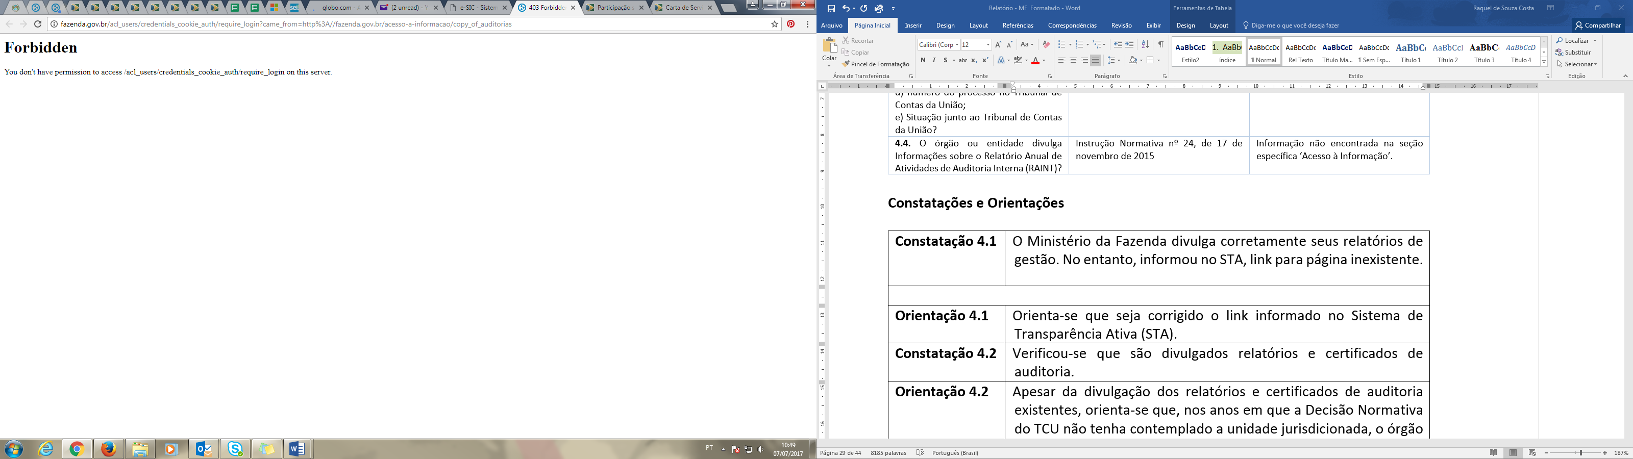

Orientação 12.1 | Orienta-se que seja corrigido o link informado no Sistema de Transparência Ativa (STA).
Constatação 12.2 | Verificou-se que são divulgados relatórios e certificados de auditoria. No entanto, registrou-se, no STA, link para página inexistente.
Orientação 12.2 | Orienta-se que seja corrigido o link informado no Sistema de Transparência Ativa (STA).
Constatação 12.3 | O órgão publica Informações sobre os processos de auditorias anuais de contas. No entanto, informou no STA, link para página inexistente.
Orientação 12.3 | Orienta-se que seja corrigido o link informado no Sistema de Transparência Ativa (STA).
Constatação 12.4 | O órgão não divulga o Relatório Anual de Atividades de Auditoria Interna (RAINT) em ‘Acesso à Informação’ > ‘Auditoria’.
Orientação 12.4 | O ministério deve mencionar, na seção específica, que não há conteúdo a ser publicado, uma vez que não produz tal informação.

13. CONVÊNIOS E TRANSFERÊNCIAS

Escopo da Avaliação

Item | Base Legal | URL
13. O órgão ou entidade divulga em seu site informações sobre os repasses e transferências de recursos financeiros ou link para site que apresente tais informações? | Decreto nº 7.724/2012, art. 7º, § 3º, III | http://fazenda.gov.br/acesso-a-informacao/convenios

Constatações e Orientações

Constatação 13 | O link para a Página da Transparência estava apresentando erro.
Orientação 13 | Orienta-se que o órgão corrija o link para a Página da Transparência e insira um outro para a seção “Despesas - Transferências de Recursos” do Portal da Transparência, com passo a passo que facilite a encontrar a informação.

14. RECEITAS E DESPESAS

Escopo da Avaliação

Subitem | Base Legal | URL
14.1. O órgão ou entidade divulga informações sobre a receita pública? | Decreto nº 7.724/ 2012, art. 7º, § 3º, IV | Informação não encontrada na seção ‘Acesso à Informação’ > ‘Receitas e Despesas’.
14.2. O órgão ou entidade divulga informações detalhadas sobre a execução orçamentária de suas despesas por unidade orçamentária? | Decreto nº 7.724/ 2012, art. 7º, § 3º, IV | http://fazenda.gov.br/acesso-a-informacao/despesas
14.3. O órgão ou entidade divulga informações detalhadas sobre a execução financeira de suas despesas? | Lei Complementar nº 101/2000, art. 48, II  Decreto nº 7.724/2012, art. 7º, § 3º, IV | http://fazenda.gov.br/acesso-a-informacao/despesas
14.4. O órgão ou entidade divulga informações detalhadas sobre suas despesas com diárias e passagens pagas a servidores públicos em viagens a trabalho ou a colaboradores eventuais em viagens no interesse da Administração? | Decreto nº 7.724/2012, art. 7º, § 3º, IV | http://fazenda.gov.br/acesso-a-informacao/despesas

Constatações e Orientações

Constatação 14.1 | Não foi encontrada, em ‘Acesso à Informação’ > ‘Receitas e Despesas’, dados sobre a receita do órgão.
Orientação 14.1 | O órgão deve alterar o nome da subseção ‘Despesas’ para ‘Receitas e Despesas’ e disponibilizar ao menos o conjunto mínimo de informações sobre o tema. Para publicar as informações relativas às receitas, o órgão/entidade deve disponibilizar link para a seção de receitas do Portal da Transparência: www.portaldatransparencia.gov.br/receitas. É necessário que seja apresentado um passo-a-passo para encontrar a informação desejada.
Constatação 14.2 | As informações acerca da execução financeira do órgão foram localizadas na seção adequada.
Constatação 14.3 | As informações acerca da execução orçamentária foram localizadas na seção adequada, no entanto o link para a Página da Transparência estava apresentando erro.
Orientação 14.3 | Orienta-se que o órgão corrija o link para a Página da Transparência.
Constatação 14.4 | As informações acerca das despesas com diárias e passagens foram localizadas na seção adequada, no entanto o link para a Página da Transparência estava apresentando erro.
Orientação 14.4 | Orienta-se que o órgão corrija o link para a Página da Transparência.

15. LICITAÇÕES E CONTRATOS

Escopo da Avaliação

Subitem | Base Legal | URL
15.1. O órgão ou entidade divulga informações sobre suas licitações? | Decreto nº 7.724/2012, art. 7º, § 3º, V | http://fazenda.gov.br/acesso-a-informacao/licitacoes-e-contratos
15.2. O órgão ou entidade divulga informações sobre seus contratos? | Decreto nº 7.724/2012, art. 7º, § 3º, V | http://fazenda.gov.br/acesso-a-informacao/licitacoes-e-contratos

Constatações e Orientações

Constatação 15.1 | O órgão publica, na seção adequada, as informações sobre licitações.
Orientação 15.1 | Orienta-se incluir link para seção “Licitações” da Página de Transparência do Ministério.
Constatação 15.2 | Foram encontrados os registros dos contratos na seção ‘Acesso à Informação’ > ‘Licitações e Contratos’.

16. SERVIDORES

Escopo da Avaliação

Subitem | Base Legal | URL
16.1. O órgão ou entidade divulga informações sobre seus servidores? | Decreto nº 7.724/ 2012, art. 7º, § 3º, VI  Portaria Interministerial nº 233/2012 | http://fazenda.gov.br/acesso-a-informacao/servidores
16.2. O órgão ou entidade divulga as íntegras dos editais de concursos públicos para provimento de cargos realizados? |  | http://fazenda.gov.br/acesso-a-informacao/servidores
16.3. O órgão ou entidade divulga a relação completa de empregados terceirizados? | Lei nº 13.408/2016, art. 133 | Informação não encontrada na seção ‘Acesso à Informação’ > ‘Servidores’.

Constatações e Orientações

Constatação 16.1 | As informações sobre os servidores foram localizadas.
Orientação 16.1 | Orienta-se que o Ministério inclua passo a passo sobre como acessar as informações para facilitar a localização da informação.
Constatação 16.2 | As informações sobre concursos públicos para provimento de cargos do MF estavam disponíveis.
Orientação 16.2 | Orienta-se que o Ministério inclua passo a passo sobre como acessar as informações para facilitar a localização da informação desejada.
Constatação 16.3 | A relação completa dos empregados terceirizados está disponível na seção inadequada (‘Acesso à Informação’ > ‘Licitações e Contratos’) e o link – tanto da página, quanto do STA – está apresentando erro).
Orientação 16.3 | Orienta-se que o órgão coloque a lista dos terceirizados na seção adequada. A Lei nº 13.408/2016, em seu art. 133, determina que os órgãos e entidades federais deverão divulgar relação de empregados terceirizados contendo nome completo, CPF descaracterizado, cargo ou atividade exercida, lotação e local de exercício. A lista deve ser atualizada quadrimestralmente. Além disso, órgão deve corrigir a informação prestada no STA.

17. INFORMAÇÕES CLASSIFICADAS

Escopo da Avaliação

Subitem | Base Legal | URL
17.1. O órgão ou entidade divulga o rol das informações classificadas em cada grau de sigilo? | Decreto nº 7.724/2012, art. 45, I e II | http://fazenda.gov.br/acesso-a-informacao/informacoes-classificadas
17.2. O órgão ou entidade divulga o rol das informações desclassificadas, nos últimos doze meses, em cada grau de sigilo? | Decreto nº 7.724/2012, art. 45, I e II | http://fazenda.gov.br/acesso-a-informacao/informacoes-classificadas
9.3. O órgão ou entidade disponibiliza o formulário de pedido de desclassificação e recurso referente a pedido de desclassificação? | Resolução CMRI nº 2/2016 | Informação não encontrada na seção ‘Acesso à Informação’ > ‘Informações Classificadas’.

Constatações e Orientações

Constatação 17.1 | O órgão divulga o rol das informações classificadas em cada grau de sigilo.
Orientação 17.1 | Orienta-se, no entanto, que o ministério adeque o formato de publicação das suas informações classificadas ao Guia para publicação do rol de informações classificadas e desclassificadas e de relatórios estatísticos, disponível em http://www.acessoainformacao.gov.br/lai-para-sic/sic-apoio-orientacoes/guias-e-orientacoes/guia-informacoes-classificadas-versao-3.pdf
Constatação 17.2 | O órgão divulga o rol das informações desclassificadas em cada grau de sigilo.
Constatação 17.3 | Não foram localizadas, em ‘Acesso à Informação’ > ‘Informações Classificadas’, formulário de pedido de desclassificação e recursos referente ao pedido de desclassificação. A informação está presente apenas em ‘Acesso à Informação’ > ‘Serviço de Informação ao Cidadão’.
Orientação 17.3 | Orienta-se que, na seção ‘Acesso à Informação’ > ‘Informações Classificadas’ sejam disponibilizados os formulários para pedido de desclassificação e de recurso referente a pedido de desclassificação.

18. SERVIÇO DE INFORMAÇÃO AO CIDADÃO (SIC)

Escopo da Avaliação

Subitem | Base Legal | URL
18.1. O órgão ou entidade divulga informações sobre o Serviço de Informação ao Cidadão (SIC) (localização; horário de funcionamento; nome dos servidores responsáveis pelo SIC; telefone e e-mails específicos para orientação e esclarecimentos de dúvidas, tais como sobre a protocolização de requerimentos de acesso à informação; nome e cargo da autoridade do órgão responsável pelo monitoramento da implementação da Lei de Acesso à Informação no âmbito do órgão ou entidade (art. 40 da Lei 12.527/2011)? | Decreto nº 7.724/2012, art. 7º, § 3º, VIII | http://fazenda.gov.br/acesso-a-informacao/servico-de-informacao-ao-cidadao-sic
18.2. O órgão ou entidade disponibiliza o modelo de formulário de solicitação de informação para aqueles que queiram apresentar o pedido em meio físico (papel) junto ao SIC? | Decreto nº 7.724/2012, art. 7º, § 3º, VIII | http://fazenda.gov.br/acesso-a-informacao/servico-de-informacao-ao-cidadao-sic
18.3. O órgão ou entidade publica banner para o Sistema Eletrônico do Serviço de Informações ao Cidadão (e-SIC) do Poder Executivo Federal? | Decreto nº 7.724/2012, art. 7º, § 3º, VIII | http://fazenda.gov.br/acesso-a-informacao/servico-de-informacao-ao-cidadao-sic
18.4. O órgão ou entidade divulga os relatórios estatísticos de atendimento à Lei de Acesso à Informação e informações estatísticas agregadas dos requerentes? | Lei nº 12.527/2011, art. 30, III  Decreto nº 7.724/2012, art. 45, III e IV | Informação não encontrada na seção ‘Acesso à Informação’ > ‘Serviço de Informação ao Cidadão’.

Constatações e Orientações

Constatação 18.1 | Foram encontradas Informações sobre o Serviço de Informação ao Cidadão (SIC).
Constatação 18.2 | Foi localizado, em ‘Acesso à Informação’ > ‘Serviço de Informação ao Cidadão – SIC’, o modelo de formulário de solicitação de informação em meio físico (papel) junto ao SIC.
Constatação 18.3 | O banner para o Sistema Eletrônico do Serviço de Informações ao Cidadão (e-SIC) está devidamente publicado.
Constatação 18.4 | O MF não disponibiliza ‘Acesso à Informação’ > ‘Serviço de Informação ao Cidadão – SIC’ link para os relatórios estatísticos do Sistema Eletrônico do Serviço de Atendimento ao Cidadão (e-SIC). Apenas foram localizados relatórios de atividades preparados pelo órgão em ‘Acesso à Informação’ > ‘Relatório de Atividades’.
Orientação 18.4 | Orienta-se que seja disponibilizado o link para os relatórios estatísticos do e-SIC na seção ‘Acesso à Informação’ > ‘Serviço de Informação ao Cidadão – SIC’.

19. PERGUNTAS FREQUENTES

Escopo da Avaliação

Item | Base Legal | URL
19. O órgão ou entidade divulga em seus sites as respostas a perguntas mais frequentes da sociedade? | Decreto nº 7.724/2012, art. 7º, § 3º, VII | http://fazenda.gov.br/acesso-a-informacao/perguntas-frequentes

Constatações e Orientações

Constatação 19 | Verificou-se que o órgão disponibiliza as perguntas e respostas mais frequentes realizadas pelos cidadãos.
Orientação 19 | Sugere-se que o órgão verifique periodicamente se as informações estão atualizadas.

20. DADOS ABERTOS

Escopo da Avaliação

Item | Base Legal | URL
20.1. O órgão ou entidade divulga na seção de acesso a informação de seu site informações sobre a implementação da política de dados abertos? | Decreto nº 8.777/2016 | Informação não encontrada na seção ‘Acesso à Informação’ > ‘Dados Abertos’.
20.2. O site do órgão ou entidade possibilita gravação de relatórios em diversos formatos eletrônicos, inclusive abertos e não proprietários, tais como planilhas e texto, de modo a facilitar a análise das informações? | Decreto nº 7.724/2012, art. 8º, III a VI e VIII  Decreto nº 8.777/2016

Constatações e Orientações

Constatação 20.1 | Verificou-se que o órgão disponibiliza o Plano de Dados Abertos, no entanto, não foi criado esse item na seção ‘Acesso à Informação’.
Orientação 20.1 | Orienta-se que o órgão crie o item ‘Dados Abertos’, dentro da seção ‘Acesso a Informação’ e disponibilize dados sobre sua política de dados abertos, incluindo o Plano de Dados Abertos (PDA). Como o órgão já publica a informação em outro lugar no site, pode ser feito um link para a área específica.
Constatação 20.2 | Verificou-se que o site, efetivamente, possibilita o download de relatórios e informações primárias em diversas seções.

21. FERRAMENTAS TECNOLÓGICAS

Escopo da Avaliação
Item | Base Legal | URL
21. O site do órgão ou entidade disponibiliza ferramenta de pesquisa de conteúdo que permita o acesso à informação de forma objetiva, transparente, clara e em linguagem de fácil compreensão? |  | http://fazenda.gov.br/

Constatações e Orientações

Constatação 21 | Foi encontrada ferramenta de pesquisa de conteúdo no portal.
- POLÍTICA DE DADOS ABERTOS DO GOVERNO FEDERAL
A Política de Dados Abertos (Decreto nº 8777/2016), regulamenta dispositivos da Lei de Acesso à Informação e tem a finalidade de promover a publicação de dados contidos em bases de dados de órgãos e entidades da administração pública federal direta, autárquica e fundacional. A implementação da Política de Dados Abertos ocorre por meio da execução de um Plano de Dados Abertos (PDA), que é o documento que organiza o planejamento das ações de implementação e promoção da abertura de dados dos órgãos.
O monitoramento da Política, de acordo com o art. 10º do Decreto 8.777/2016, é atribuição do Ministério da Transparência e Controladoria-Geral da União (CGU). O papel da CGU é verificar se órgãos da Administração Pública direta, autárquica e fundacional publicaram seus Planos de Dados Abertos (PDAs) em atendimento ao disposto no citado decreto, assim como se as bases de dados discriminadas nos Planos de Dados Abertos (PDAs) estão sendo efetivamente disponibilizadas no prazo estipulado nos PDAs.
A visão geral e a situação de cada órgão em relação à Política podem ser verificadas por meio do painel de monitoramento, disponível em www.paineis.cgu.gov.br/dadosabertos. Cabe ressaltar que a verificação a respeito desta seção foi realizada no dia 24/07/2017.

22. PLANO DE DADOS ABERTOS

Escopo de avaliação

Neste item foi avaliado se o órgão ou entidade publicou o PDA e se possui cronograma de abertura de bases de dados.

Constatação 22 | Em que pese o Plano de Dados Abertos não estar publicado na página adequada (vide orientação 20.1), o Ministério da Fazenda publicou um Plano de Dados Abertos por meio da resolução CTIC/MF nº 008/2016 e está disponível no portal do órgão por meio do link: http://fazenda.gov.br/orgaos/secretaria-executiva/spoa/resolucao-ctic-mf-008-2016-pda.pdf.  Também foi disponibilizado na Wiki do Ministério do Planejamento: http://wiki.dados.gov.br/GetFile.aspx?File=%2fPlanos%20de%20Dados%20Abertos%20Publicados%2fPlano_de_Dados_Abertos_do_Ministerio_da_Fazenda.pdf.

23. CRONOGRAMA DE ABERTURA DE DADOS

Escopo de avaliação

Neste item foi avaliado se o órgão ou entidade cumpre a programação de abertura de dados estabelecida no PDA. Para fins de controle, a busca pelas bases de dados programadas nos PDAs é feita unicamente no Portal Brasileiro de Dados Abertos e as bases de dados relacionadas no PDA deverão possuir a mesma nomenclatura das publicadas no Portal Brasileiro de Dados Abertos.

Constatação 23.1  Orientação 23.1  Constatação 23.2  Orientação 23.2  Constatação 23.3  Orientação 23.3 | No Anexo 01 do Plano de Dados Abertos do Ministério da Fazenda (MF), encontra-se a tabela “BASE DE DADOS”, com uma relação de 69 bases a serem disponibilizadas no Portal Brasileiro de Dados Abertos até Dezembro/2017, conforme o Plano de Ação do órgão. Todas essas bases já foram publicadas, antecipadamente, no Portal Brasileiro de Dados Abertos.  No entanto, as seguintes bases de dados possuem, no Portal, mais de um link relacionado à uma mesma nomenclatura de base prevista no PDA/MF, impedindo, assim, que sejam disponibilizadas no Painel de Dados Abertos da CGU:  - Despesa de Pessoal e Encargos Sociais da União:  - Por função: http://dados.gov.br/dataset/despesa-de-pessoal-e-encargos-sociais-da-uniao-por-funcao  - Por órgão: http://dados.gov.br/dataset/despesa-de-pessoal-e-encargos-sociais-da-uniao  - Despesas de Custeio, Investimento e Inversão Financeira da União:  - Por função: http://dados.gov.br/dataset/despesas-de-custeio-investimento-e-inversao-financeira-da-uniao  - Por órgão: http://dados.gov.br/dataset/despesas-de-custeio-investimento-e-inversao-financeira-da-uniao-por-orgao  - Garantias Concedidas em Operações de Crédito (Internas e Externas):  - Internas: http://dados.gov.br/dataset/garantias-concedidas-em-operacoes-de-credito-internas  - Externas: http://dados.gov.br/dataset/garantias-concedidas-em-operacoes-de-credito  - Gastos Sociais do Governo Central - Dados Anuais:  - Classificação dos gastos tributários: http://dados.gov.br/dataset/gastos-sociais-do-governo-central-dados-anuais  - Despesas OFSS exceto Previdência Social: http://dados.gov.br/dataset/gastos-sociais-do-governo-central-despesas-ofss-exceto-previdencia-social  - Despesas OFSS apenas Previdência Social: http://dados.gov.br/dataset/gastos-sociais-do-governo-central-despesas-ofss-apenas-previdencia-social  - Limites da LRF para a União: Despesas com Pessoal, Dívida Consolidada Líquida, Concessão de Garantias e Contratação de Operações de Crédito  - Despesas com pessoal: http://dados.gov.br/dataset/limites-da-lrf-para-a-uniao-despesas-com-pessoal-do-poder-executivo-federal  - Dívida consolidada líquida: http://dados.gov.br/dataset/limites-da-lrf-para-a-uniao-divida-consolidada-liquida-da-uniao  - Concessão de garantias: http://dados.gov.br/dataset/limites-da-lrf-para-a-uniao-garantias-concedidas  - Contratação de Operações de crédito: http://dados.gov.br/dataset/limites-lrf-uniao  Orienta-se que as bases de dados listadas acima, com links múltiplos relativos a um título de base do PDA/MF, sejam agrupadas em uma única página no dados.gov.br para que possam constar no Painel de Monitoramento de Dados Abertos da CGU.  Adicionalmente, verificou-se que algumas das bases de dados publicadas no Portal Brasileiro de Dados Abertos foram disponibilizadas apenas em formato proprietário.  Recomenda-se que, ao disponibilizar documentos de texto ou planilhas no Portal Brasileiro de Dados Abertos, divulgue-os, sobretudo, em formatos abertos e não proprietários.  O PDA/MF registra a obrigação do órgão, consoante estabelecido no Anexo do Decreto 8.777/2016, quanto a publicação da seguinte base: “Informações sobre o quadro societário das empresas, a partir do Cadastro Nacional de Pessoas Jurídicas”. Segundo o Decreto, a base de publicação obrigatória deveria estar publicada até o mês de novembro de 2016. Todavia, verificou-se, no Portal Brasileiro de Dados Abertos (http://dados.gov.br/), que o órgão não disponibilizou, até a presente data*, a base mencionada. O Ministério da Fazenda informou a CGU, via e-mail em 11/07/2017, ter questionado esta publicação à Secretaria da Receita Federal, responsável pela base, e o referente órgão informou que a publicação será possível somente em 2018.  *Obs: Data de conferência de bases no portal dados.gov.br: 21/08/17.  Reiteramos que esta base é de publicação obrigatória e se encontra com prazo de abertura vencido desde novembro de 2016. Orienta-se o acompanhamento junto aos responsáveis pela base para que esta seja publicada o mais rápido possível.

24. CATALOGAÇÃO DE BASES DE DADOS NO PORTAL DE DADOS ABERTOS

Escopo de avaliação

Neste item foram avaliadas as bases de dados disponibilizadas em data anterior à publicação do PDA, mais especificamente, foi verificado se o órgão utiliza o Portal Brasileiro de Dados Abertos - que é o ponto central para a busca e acesso aos dados públicos no Brasil, como referência para catalogação de suas bases de dados.

Constatação 24 | Em verificação ao Portal Brasileiro de Dados Abertos foram encontradas 117 conjuntos de dados.
Orientação 24 | Recomenda-se ao órgão que continue com o procedimento de cadastro e atualização de suas bases no Portal e que efetue, adicionalmente, o levantamento de seu inventário de bases e assim verifique se existem conjuntos de dados não registrados no Portal, mesmo que não previstos no PDA/MF.

CONCLUSÃO

O Ministério da Fazenda – MF vem cumprindo as obrigações de transparência ativa e respondendo aos pedidos de informação solicitados por meio da Lei nº 12.527/2011 de forma apropriada na maioria dos casos avaliados. No entanto, foram identificados alguns pontos em que o órgão precisa se aperfeiçoar para o devido atendimento ao direito do acesso à informação.
Tendo em vista a relevância do assunto e o compromisso do órgão no aperfeiçoamento do serviço de informação ao cidadão e ao cumprimento integral do disposto na legislação em vigor, solicita-se que o órgão encaminhe, em um prazo de 30 dias a partir do recebimento deste relatório, devolutiva sobre as providências tomadas para a adequação de cada orientação constante no documento.

LEGISLAÇÃO E GUIAS DE REFERÊNCIA

Lei Complementar nº 101, de 04 de maio de 2000 - Estabelece normas de finanças públicas voltadas para a responsabilidade na gestão fiscal e dá outras providências. Disponível em: http://www.planalto.gov.br/ccivil_03/leis/LCP/Lcp101.htm

Lei nº 12.527, de 18 de novembro de 2011 - Lei de Acesso a Informação - Regula o acesso a informações previsto no inciso XXXIII do art. 5º, no inciso II do § 3º do art. 37 e no § 2º do art. 216 da Constituição Federal; altera a Lei nº 8.112, de 11 de dezembro de 1990; revoga a Lei nº 11.111, de 5 de maio de 2005, e dispositivos da Lei nº 8.159, de 8 de janeiro de 1991; e dá outras providências. Disponível em: http://www.planalto.gov.br/ccivil_03/_ato2011-2014/2011/lei/l12527.htm

Lei nº 12.813, de 16 de maio de 2013 - Dispõe sobre o conflito de interesses no exercício de cargo ou emprego do Poder Executivo federal e impedimentos posteriores ao exercício do cargo ou emprego; e revoga dispositivos da Lei nº 9.986, de 18 de julho de 2000, e das Medidas Provisórias n^{os} 2.216-37, de 31 de agosto de 2001, e 2.225-45, de 4 de setembro de 2001. Disponível em: http://www.planalto.gov.br/ccivil_03/_ato2011-2014/2013/lei/l12813.htm

Lei nº 13.080, de 02 de janeiro de 2015 - Dispõe sobre as diretrizes para a elaboração e execução da Lei Orçamentária de 2015 e dá outras providências. Disponível em: http://www.planalto.gov.br/ccivil_03/_ato2015-2018/2015/lei/l13080.htm

Decreto n° 6.932, de 11 de agosto de 2009 - Dispõe sobre a simplificação do atendimento público prestado ao cidadão, ratifica a dispensa do reconhecimento de firma em documentos produzidos no Brasil, institui a “Carta de Serviços ao Cidadão” e dá outras providências. Disponível em: http://www.planalto.gov.br/ccivil_03/_ato2007-2010/2009/decreto/d6932.htm

Decreto nº 7.724/2012 - Regulamenta a Lei nº 12.527, de 18 de novembro de 2011, que dispõe sobre o acesso a informações previsto no inciso XXXIII do caput do art. 5º, no inciso II do § 3º do art. 37 e no § 2º do art. 216 da Constituição.
Disponível em: http://www.planalto.gov.br/ccivil_03/_ato2011-2014/2012/decreto/d7724.htm

Decreto nº 8.243, de 23 de maio de 2014 - Institui a Política Nacional de Participação Social - PNPS e o Sistema Nacional de Participação Social - SNPS, e dá outras providências. Disponível em: http://www.planalto.gov.br/ccivil_03/_ato2011-2014/2014/decreto/d8243.htm

Decreto nº 8.777, de 11 de maio de 2016 - Institui a Política de Dados Abertos do Poder Executivo federal. Disponível em: http://www.planalto.gov.br/ccivil_03/_ato2015-2018/2016/decreto/D8777.htm

Decreto nº 8.936, de 19 de dezembro de 2016 - Institui a Plataforma de Cidadania Digital e dispõe sobre a oferta dos serviços públicos digitais, no âmbito dos órgãos e das entidades da administração pública federal direta, autárquica e fundacional. Disponível em: http://www.planalto.gov.br/ccivil_03/_ato2015-2018/2016/decreto/D8936.htm

Portaria Interministerial nº 233, de 25 de maio de 2012 - Disciplina no âmbito do Poder Executivo Federal o modo de divulgação da remuneração e subsídio. Disponível em: http://sijut2.receita.fazenda.gov.br/sijut2consulta/link.action?visao=anotado&idAto=38013

Portaria Interministerial nº 1.254, de 18 de maio de 2015 - Institui o Sistema Eletrônico do Serviço de Informação ao Cidadão (e-SIC) no âmbito do Poder Executivo Federal. Disponível em: http://www.acessoainformacao.gov.br/assuntos/conheca-seu-direito/legislacao-relacionada-1/cgu-prt-inter-1254.pdf

Portaria da CGU nº 262, de 30 de agosto de 2005 - Dispõe sobre a forma de divulgação dos relatórios de gestão, dos relatórios e dos certificados de auditoria, com pareceres do órgão de controle interno, e dos pronunciamentos dos Ministros de Estado supervisores das áreas ou das autoridades de nível hierárquico equivalente, contidos nos processos de contas anuais. Disponível em: http://www.cgu.gov.br/sobre/legislacao/arquivos/portarias/portaria_cgu_262_2005.pdf

Instrução Normativa SECOM-PR nº 8 de 19 de dezembro de 2014 - Disciplina a implantação e a gestão da Identidade Padrão de Comunicação Digital das propriedades digitais dos órgãos e entidades do Poder Executivo Federal. Disponível em: http://www.secom.gov.br/acesso-a-informacao/institucional/legislacao/arquivos-de-instrucoes-normativas/2014in08-comunicacao-digital.pdf

Instrução Normativa nº 24, de 17 de novembro de 2015 - Dispõe sobre o Plano Anual de Auditoria Interna (PAINT), os trabalhos de auditoria realizados pelas unidades de auditoria interna e o Relatório Anual de Atividades da Auditoria Interna (RAINT) e dá outras providências. Disponível em: http://www.cgu.gov.br/sobre/legislacao/arquivos/instrucoes-normativas/in_cgu_24_2015.pdf

Manifestação nº 02/2015 Conselho de Transparência Pública e Combate à Corrupção - Manifesta-se pela necessidade de promover avanços e inovações para se garantir a meritocracia quando do preenchimento de cargos de livre provimento na administração pública. Disponível em: http://www.cgu.gov.br/assuntos/transparencia-publica/conselho-da-transparencia/documentos-de-reunioes/arquivos/manifestacao-2.pdf

Resolução CMRI nº 2, de 30 de março de 2016 - Dispõe sobre a publicação do rol de informações desclassificadas, nos termos do art. 45, inciso I, do Decreto nº 7.724, de 16 de maio de 2012. Disponível em: http://www.acessoainformacao.gov.br/assuntos/recursos/recursos-julgados-a-cmri/sumulas-e-resolucoes/resolucao-no-02-de-30-de-marco-de-2016

Resolução CEP nº 2, de 24 de outubro de 2000 - Regula a participação de autoridade pública abrangida pelo Código de Conduta da Alta Administração Federal em seminários e outros eventos. Disponível em: http://etica.planalto.gov.br/sobre-a-cep/legislacao/etica8

Resolução CEP nº 7, de 14 de fevereiro de 2002 - Regula a participação de autoridade pública submetida ao Código de Conduta da Alta Administração Federal em atividades de natureza político-eleitoral. Disponível em: http://etica.planalto.gov.br/sobre-a-cep/legislacao/etica15

Resolução CEP nº 8, de 25 de setembro de 2003 - Identifica situações que suscitam conflito de interesses e dispõe sobre o modo de preveni-los. Disponível em: http://etica.planalto.gov.br/sobre-a-cep/legislacao/etica16

Guia para publicação proativa de Informações nos sítios eletrônicos dos órgãos e entidades do Poder Executivo Federal – O guia, produzido pelo Ministério da Transparência, Fiscalização e Controladoria-Geral da União (CGU), tem por objetivo orientar os órgãos e entidades do Poder Executivo Federal sobre a publicação das informações previstas na Lei de Acesso à Informação. Disponível em: http://www.acessoainformacao.gov.br/lai-para-sic/sic-apoio-orientacoes/guias-e-orientacoes/guia_4a-versao-versao-dezembro-2016.pdf

